Projektrapport

FaceOff

Version 1.0

Status
Granskad
Godkänd

PROJEKTIDENTITET
VT 2008, FaceOff
Linköpings tekniska högskola, ISY

Namn | Ansvar | Telefon | E-post
Gustav Wikander | Dokumentansvarig (DOK)  Presentationsansvarig (PRE) | 073-039 31 75 | guswi700@student.liu.se
Magnus Lång | Projektledare (PL)  Systemdesignansvarig (DES) | 070-346 96 61 | magla366@student.liu.se
Yen Tran | Kvalitetssamordnare (QS)  Testansvarig (TST) | 076-226 06 71 | yentr517@student.liu.se
E-postlista för hela gruppen: faceoff08@googlegroups.com
Hemsida: -

Kund: ISY, Linköpings universitet, 581 83 LINKÖPING
Kontaktperson hos kund: Ingemar Ragnemalm, B 3A:489, 013-28 16 25, ingis@isy.liu.se
Kursansvarig: Klas Nordberg, B 2A:478, 013-28 16 34, klas@isy.liu.se
Handledare: Ingemar Ragnemalm, B 3A:489, 013-28 16 25, ingis@isy.liu.se

Innehåll

PROJEKTIDENTITET 2
Dokumenthistorik 5
1. Beställare 6
2. Översiktlig beskrivning av projektet 6
2.1. Syfte och mål 6
2.2. Leveranser 6
2.3. Begränsningar 6
3. Fasplan 6
3.1. Förstudiefas 6
3.2. Utförandefas 6
3.3. Dokumentationsfas 7
4. Organisationsplan för hela projektet 7
4.1. Samarbetet inom projektgruppen 7
4.2. Arbetsinnehåll, ansvar och roller 7
5. Dokumentplan 8
6. Utvecklingsmetodik 8
7. Utvecklingen av programmet 9
8. Utbildning 9
8.1. Egen utbildning 9
8.2. Kundens utbildning 9
9. Kontinuerlig rapportering 9
10. Möten 9
11. Resurser 10
11.1. Personer 10
11.2. Material 10
11.3. Lokaler 10
11.4. Ekonomi 10
12. Milstolpar och beslutspunkter 10
12.1. Milstolpar 10
12.2. Beslutspunkter 10
13. Tidplan 11
14. Tidsrapport 11
15. Förändringsplan 11
16. Kvalitetsplan 11
16.1. Granskningar 11
16.2. Testplan 11
16.3. Utvärdering 11
17. Prioriteringar 11
Referenser 12
Publicerade källor 12
Elektroniska källor 12
Bilagor 13
Bilaga A – Tidsplan 2008-02-12 13
Bilaga B – Tidsrapport 14

Dokumenthistorik
version | datum | utförda förändringar | utförda av | granskad
0.1 | 2008-05-12 | Första utkastet | Alla
1.0 | 2008-05-16 | Redigerad | Alla

Beställare
Beställare är Ingemar Ragnemalm vid Institutionen för Systemteknik (ISY), Linköpings Universitet.

Översiktlig beskrivning av projektet
Projektet består i att skapa ett system för animering av en 3D-ansiktsmodell baserat på inspelat tal, åt vår beställare och leverera det inom utsatt tid, detta är en del av kursen TSBB51 vid Linköpings tekniska högskola.

Syfte och mål
Syftet med projektet är att bygga ett system som ska ta inspelat tal och omvandla det till animationer av ett syntetiskt ansikte så att det ser ut som ansiktet ”talar”. Målet är att skapa ett realistiskt ansikte med avseende på rörelse som funktion av ljudet. Systemet ska även uppfylla den uppsatta kravspecifikationen och ska levereras inom utsatt tid.

Leveranser
Alla delar i projektet levererades enligt LIPS-projektmodellen och enligt de beslutspunkter som ställdes upp i den färdiga tidsplanen men några beslutspunkter blev förskjutna i samspråk med examinator och beställaren.
Kravspecifikation, Projektplan inklusive tidsplan och enkel systemskiss levererades vid beslutpunkt 2. Vid beslutpunkt 3 levererades designspecifikation och testplan. Första prototypen av systemet levererades till beställaren vid beslutpunkt 4. Testprotokoll, användarhandledning och föredrag vid beslutpunkt 5. Samt den slutgiltiga leveransen av den tekniska rapporten, efterstudie, poster, webbsida och video vid beslutpunkt 6.

Begränsningar
Tid för projektet är begränsat inom 200 timmar per projektmedlem, totalt 600 timmar för gruppens tre medlemmar.

Fasplan

Förstudiefas
Före projektets start skedde en uppskrivning av kravspecifikation med en enkel systemskiss till kunden. När kravspecifikationen var granskad av kunden påbörjades planering av tid, förstudie samt nedtecknande av en projektplan.

Utförandefas
En designspecifikation skapades under projektets gång, som mer detaljerat beskrev hur systemet skulle byggas upp och samtidigt utarbetades ett testplan.
Det mesta av utvecklingsarbetet och därmed programmeringen skedde efter detta. För ytterligare detaljer om tidsplaneringen se ”Bilaga A – Tidsplan 2008-02-12”.
Användarhandledningen och den tekniska rapporten sammanställdes efter att systemet var färdigt. Resultaten av redovisades på ett föredrag vid beslutpunkt 5 för examinator och beställaren. Det blev en redovisning till för den andra gruppen i kursen några dagar efter beslutpunkt 5. En poster och en video tillverkades som presentation av projektet.

Dokumentationsfas
Efter leverans av systemet skedde efterstudie och slutförande av dokumentation. Viss dokumentation fördes löpande under projektet, så som kommentering och förklaring av kod och funktionalitet. Annan dokumentation så som video, webb och poster färdigställdes till beslutspunkt 5. Till BP6 slutfördes all dokumentation, så som denna Projektrapport, efterstudie och sammanfattning av den tekniska dokumentationen.

Organisationsplan för hela projektet
Beställare
Projektledare
Projektmedlemmar
Handledare
- Organisationsplan

Samarbetet inom projektgruppen
Samarbetet inom gruppen har fungerat mycket bra. Det har varit en liten grupp, vilket har lett till en öppen och informell struktur. Detta har i sin tur inneburit att gruppmedlemmarna stöttat varandra och kunnat ta hjälp och lärdom av de andras kunskaper. Arbetsfördelningen har varit jämn och alla har jobbat som de ska. Inga problem eller konflikter relaterat till detta har uppstått. Stämningen har varit god.

Arbetsinnehåll, ansvar och roller
Detta har fungerat som det definierades i början av projektet:
Projektledare (PL) – ska vara en kontakt utåt. Denne ansvarar för projektplan, tidsplan och även för gruppdynamik. Projektledare ska ha en uppföljande rapportering av projektet till kursansvarig under hela projekt. Denne ska även föra vidare de problem som projektgruppen inte klarar att lösa internt till kursansvarig samt till projektgruppen kommunicera de rekommendationer som kursansvarig och projektledare kommer fram till. Projektledare ska se till att en tidsrapportering görs för samtliga medlemmar i projektgruppen och ansvara för kallelse av samtliga parter som är inblandade i beslutspunkter. Denne är även ansvarig för underteckning av samtliga projektdokument för hela projektgruppens räkning.
Dokumentansvarig (DOK) – ska hålla reda på dokument och deras deadlines. Denne ska se till att det finns en backup på alla filer i projektet.
Kvalitetssamordnare (QS) – ska ansvara för att projektet genomgående håller hög kvalitet i alla avseenden. Denne ska påminna om och sammanställa tidsrapporter.
Testansvarig (TST) – ska testa det färdiga systemet och se till att ställda krav testas. Denne har även ansvar för att testplanen skapas och sedan efterföljs.
Systemdesignansvarig (DES) – ska ansvara för den tekniska designen av systemet och är även ansvarig för designspecifikationen.
Presentationsansvarig (PRE) – ska ansvara för att presentation av produkten sker på ett bra sätt, och att alla del moment av presentationerna är färdiga på de tider som specificeras i projektplanen. Denne ska se till att data samlas kontinuerligt under projektet som underlag för presentationen.

Dokumentplan
Samtliga dokument förvarades i god ordning av den dokumentansvarige, detta skedde huvudsakligen på det SVN-repository som användes av gruppen och låg på ISY-institutionens servrar.

Dokument | Ansvarig | Syfte | Distribuerdes  till | Färdig-  datum
Kravspecifikation | DOK | Definierar alla krav på systemet | beställaren | BP2
Systemskiss | DES | Ge en överblick av systemet. | Beställaren, gruppen | BP2
Projektplan | PL | Synliggöra för projektmedlemmar hur projektet ska utföras | Gruppen | BP2
Tidsplan | PL | Fördela arbetskraft lika inom gruppen och hålla sig inom tidsramen för projektet. | Beställaren, gruppen | BP2
Designspecifikation | DES | Visar i detalj hur konstruktionen ska utföras. | Beställaren,  gruppen | BP3
Testplan | TST | Beskriver hur och när testet ska genomföras. | Gruppen | BP3
Teknisk rapport | gruppen | Fullständig förklaring av hur systemet fungerar och används. | Beställaren | BP5 & BP6
Efterstudie | gruppen | Intern utredning av gruppens arbetsinsats. | Gruppen | BP6

Utvecklingsmetodik
Projektuppgifterna delades upp i mindre delar där ansvar delegerades till gruppmedlemmarna. När problem dök upp under arbetets gång har de andra gruppmedlemmarna fungerat som bollplank och assistans. Vi har konternueligt utvärderat arebretets gång, riktning och sedan tillsammans omstrukturerat eller ändrat planerna till individerna och gruppens bästa. All utveckling skedde i samma miljö, given som Linux (Ubuntu), C/C++ och OpenGL av beställaren. Utvecklingen skedde mot ett SVN-repository som sattes upp på ISY-institutionens servrar i början av projektet.

Utvecklingen av programmet
Val av program, bibliotek och matematiska metoder för talanalys står vidare beskrivna i den tekniska dokumentationen. Men här kan nämnas att många av valen gjordes efter en övergripande förstudie, med hänsyn till tidsbegränsningarna i projektet.
Programmet har utvecklats i stort sett från grund och botten. Färdiga bibliotek har används för att spela upp ljud, samt OpenGL (inklusive hjälp bibliotek) för att visa grafik. Till en början var det tänkt programmet skulle utvecklats med en bärbar som mål-plattform. Men eftersom tillgången till en fungerande bärbar dator - vilken kunde köra Linux (Ubuntu) och hade ett kapabelt grafikkort - var begränsad, så övergavs denna tanke. En hel del tid lades ner på att försöka sätta upp denna miljö, med programvaror och allt. Men tillslut visade det sig för tidsödande.
De val som gjorts för talanalysen har i stort begränsats av tidigare kunskap inom området (minimal inom gruppen), samt att många befintliga implementationer skulle ha tagit lång tid och haft en relativt stor inlärningströskel, då främst den som det verkade bästa metoden just nu med neurala nätverk.

Utbildning

Egen utbildning
Programmeringsspråket C/C++, talanalys, candide-modellerna och även grafikspecifika kunskaper som ljussättning i OpenGL (t ex shader) lästes in under projektets gång.

Kundens utbildning
Programvara bör i sig vara förhållandevis enkel att förstå, utan större utbildningskrav. Eventuellt räcker det med att läsa användarhandledningen för att förstå hur man kör systemet.
Handledare och examinator har fått en genomgång av programmets funktionalitet och det grafiska UI som skapats för att göra programmet så smidig som möjligt.

Kontinuerlig rapportering
Rapportering i muntlig form skedde minst varannan vecka till examinator. Mötesprotokoll skrevs löpande i anslutning till varje formellt, dock ej vid arbetsmöten. De befintliga protokollen och all gemensam information delades via SVN-repositoryt. Dokumenten som definierades under rubrik ”dokumentplan” levererades enligt leveransdatumen för milstolpar eller beslutspunkter. Viss leverans av dokument skedde via studiesystemet ”It’s learning”.

Möten
Projektgruppen hade möte minst en gång per vecka, oftare vid behov. Tiden för nästa möte bestämdes vid slutet av varje möte eller via mail.

Resurser
Projektet hade tillgång till handledaren och nödvändig datorutrustning samt programvara under dess genomförande. Viss datorutrustning och programvara har krånglat eller dragit ut på tiden, men har tillhandahållits.

Personer
Gruppen bestod av 3 medlemmar á 200 timmar vardera och hade tid för handledning med handledaren till förfogande, maximalt 15 timmar under hela projektet.

Material
Materialresurser var datorutrustning, LIPS-mallar för projektstyrning, Candide-modeller, bärbar dator, SVN-rapository på ISY och litteratur inom grafikprogrammering. Samt förståss Google.

Lokaler
Projektet utfördes i universitets lokaler och tilldelat grupprum men skedde även i projektmedlemmarnas egna hem.

Ekonomi
Projektet hölls inom den tidsmässiga ramen på 200 timmar per projektmedlem, det vill säga totalt 600 timmar för hela gruppen.

Milstolpar och beslutspunkter
Milstolpar var till för att gruppen skulle ha interna delmål att sträva mot. Detta hjälpte till att markera och driva projektets fortskridande. Genom att sätta interna deadlines för varje milstolpe minskades risken för att projektet skulle hamna bakom den uppsatta planeringen.

Milstolpar
Nr | Beskrivning | Datum
 | Kravspecifikationen | 2008-02-01
 | Systemskiss, projektplan samt tidsplan | 2008-02-13
 | Designspecifikation och testplan | 2008-03-19
 | Prototyp | 2008-04-17
 | Testprotokoll, Användarhandledning | 2008-05-15
 | Teknisk rapport, Efterstudie, Poster, och video | 2008-05-18

Beslutspunkter
Nr | Beskrivning | Datum
0 | Godkännande av projektdirektiv, beslut att starta förstudie | 2008-01-16
1 | Godkännande av kravspecifikation, beslut att starta förberedelsefasen | 2008-01-18
2 | Leverans av Kravspecifikation, Projektplan med tidsplan och enkel systemskiss | 2008-02-13
3 | Leverans av Designspecifikation och testplan | 2008-03-19
4 | Leverans av en första Prototyp av systemet till beställaren | 2008-04-18
5 | Leverans av Testprotokoll, Användarhandledning och föredrag | 2008-05-19
6 | Leverans av Teknisk rapport, Efterstudie, Poster, Webbsida och video | 2008-05-19

Tidplan
Tidsplanen är designad i mall given för LIPS, se bilaga A-tidsplan 2008-02-12.

Tidsrapport
En sammanställning av tidsrapporten kan läsa i bilaga B-tidsrapport. En sammanställning av tidsrapporten för varje gruppmedlem, se nedan:

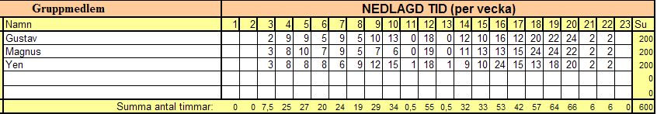

Förändringsplan
Det skedde få förändringar i den ursprungliga kravspecen. De som skedde diskuterades med beställare och examinator.

Kvalitetsplan

Granskningar
Alla korrekturläste och gruppen hade kontinuerliga avstämningar på möten.

Testplan
Testplanen följdes och testade de fastställda kraven i kravspecifikationen samt genererade ett tydligt testprotokoll. Testerna gjordes och godkändes av beställaren.

Utvärdering
Utvärdering gjordes enligt testplanen, som även inkluderade en utverderingsplan. Detta gjordes av beställaren och gruppmedlemmarna.

Prioriteringar
Vid förseningar slutförde gruppen i första hand krav med prioritering bas. Ungefär hälften av kraven med Normal-status uppfylldes även. Mer skulle kunna ha gjorts om mer tid eller fler projektmedlemmar funnits till handa.

Projektet prioriterades på samma nivå som andra kurser, dvs. projektuppgifter går varken före eller prioriteras bort jämfört med andra aktiviteter.

Projektet är inom området grafik och därmed utgjorde talanalys inte huvudmålet med projektet även om den till stor del bidrar till hur realistiskt resultatet blir.
Referenser

Publicerade källor
Huang Xuedong, 2001, Spoken Language Processing, A Guide to Theory, Algorithm and System Development, Prentice-Hall

Elektroniska källor
Lips mallar: http://www.liu.se/pub/jsp/polopoly.jsp?d=5079&a=30836
Bilagor

Bilaga A – Tidsplan 2008-02-12
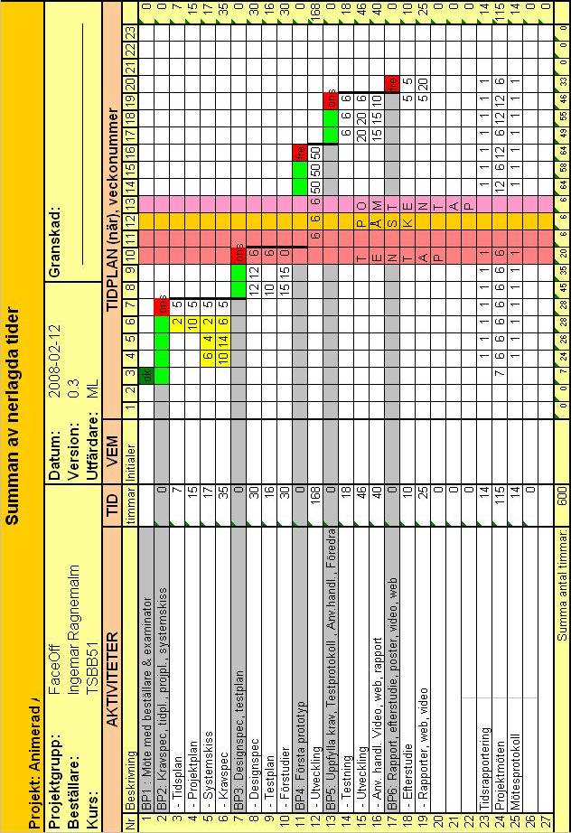

Bilaga B – Tidsrapport
